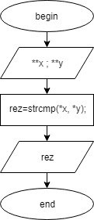

Рис. 1 - Схема алгоритма функции «compereString».

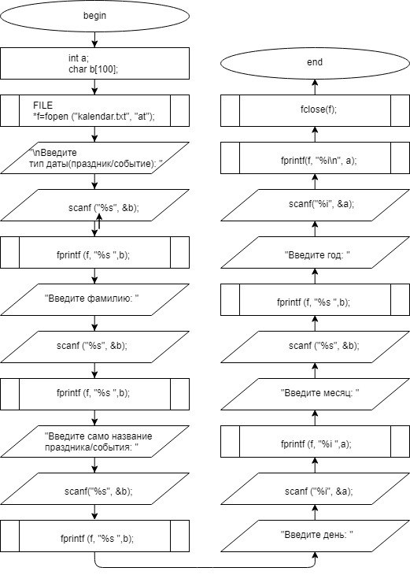

Рис. 2. Схема алгоритма функции «func_dobvleniya_dat»

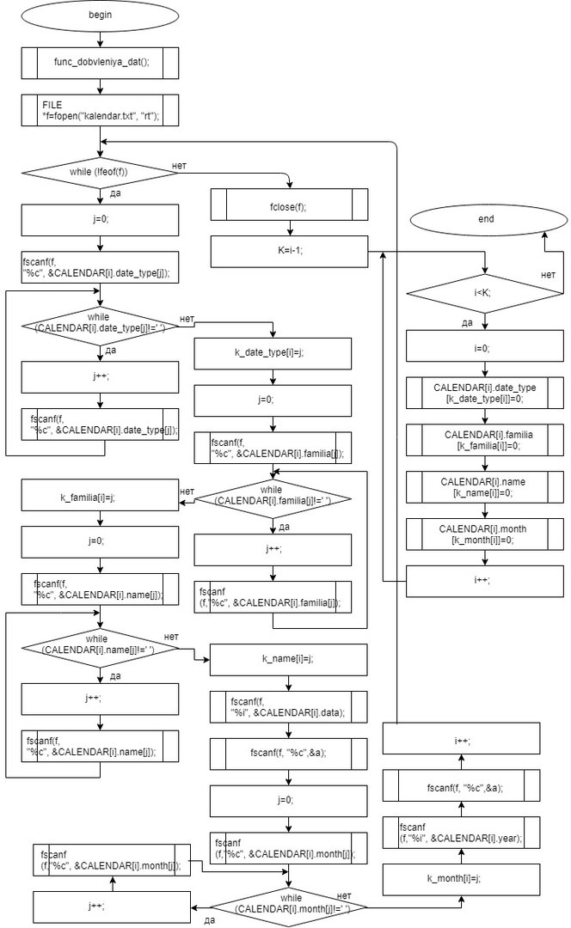

Рис.3. Схема алгоритма участка основной программы «case 1».